Нарушения сна у детей: что делать
Сон играет важную роль в жизни человека, особенно для развивающегося детского организма. Во время сна протекают процессы восстановления энергии, роста, вырабатываются важные гормоны, формируются факторы иммунной защиты. Слово «сон» произошло от латинского «somnus», что означает особое физиологическое состояние организма, когда снижается его деятельность и любые реакции на окружающий мир.
Сон состоит из двух чередующихся фаз, имеющих различные физиологические характеристики:
- ортодоксальный сон или фаза медленного сна (ФМС);
- парадоксальный сон или фаза быстрого сна (ФБС).
Период сна, протекающий без сновидений, называется «ортодоксальным» (или медленным). Этот период состоит из 4 уровней или стадий:
- уровень поверхностного сна (состояние легкой сонливости);
- сон средней глубины;
- стадия глубокого сна (наступает, если сон протекает в условиях отсутствия сильного света, шума и других интенсивных раздражителей);
- стадия самого глубокого сна (очень короткая и наблюдается только в начале ночи, примерно через 40 минут после засыпания).
Второй период сна носит название «парадоксальный». Во время этой фазы наблюдается полное расслабление мышц, но сохраняется высокая активность мозга. Получается, что в этот период мозг работает почти так же, как при бодрствовании, но при этом не обрабатывает информацию, получаемую от органов чувств, и не отдает телу приказов, как реагировать на эту информацию. Во время парадоксального сна увеличивается температура головного мозга, усиливается мозговой кровоток и интенсивность обменных процессов. В большинстве случаев, если человека разбудить в этой фазе сна, он способен рассказать о своих сновидениях.
В течение ночи происходит чередование ФБС и ФМС с различными интервалами в зависимости от возраста ребёнка. Фазы медленного сна преобладают в первой половине ночи, фазы быстрого сна – в утреннее время. У новорожденных младенцев продолжительность циклов сна составляет около 50 минут, у детей младшего возраста – 60-90 минут, а у подростков и взрослых – около 90-120 минут. Считается, что окончательно все фазы сна формируются только к 3 годам.
Сон сопровождается разнообразной двигательной активностью. Во сне наблюдаются как относительно простые движения, так и движения, совершаемые с приспособительной целью. К простым движениям относятся: общие движения тела и конечностей без изменения позы. К приспособительным двигательным актам относятся: укрывание, манипуляции с одеждой, потягивание, принятие удобной позы. Кроме того, во сне отмечаются движения, связанные с дыханием, работой желудочно-кишечного тракта и движения, сопровождающиеся вокализациями и речью (сопение, храп, вздохи, кашель, глотание, икание, стон, бормотание).
Можно выделить специфичные для каждой фазы сна движения. Проявлениями парадоксальной фазы сна являются: быстрые движения глазных яблок, нерегулярность пульса, нарушения дыхания с его остановками, микродвижения конечностей. Самой «спокойной» в отношении количества производимых спящим движений является стадия медленного сна.
Для каждого возраста существуют границы нормальной продолжительности сна.
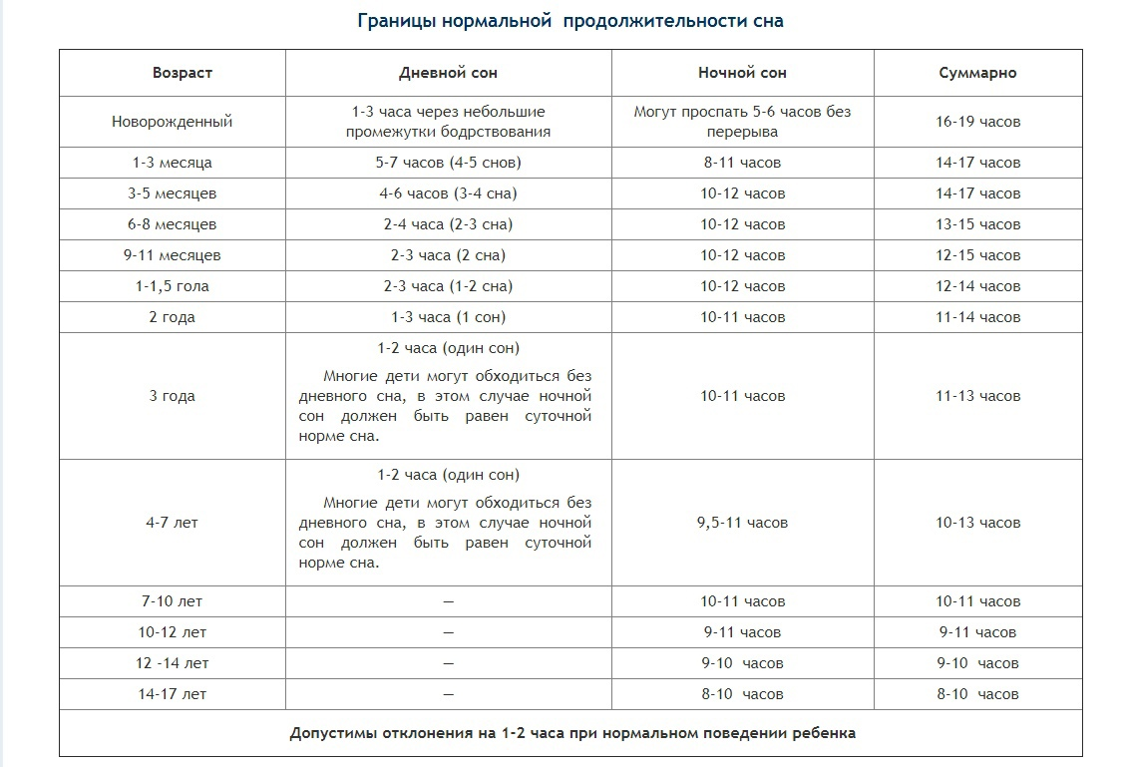

Очень часто родители обращаются на прием к врачам-специалистам (педиатр, невролог, психолог) с жалобами на беспокойный сон у ребенка. Безусловно, точного определения, какой сон у ребенка называть беспокойным, нет. Необходимо разделять понятия «особенности» сна, которые обусловлены физиологическими причинами, и «нарушения» сна у детей раннего возраста.
К физиологическим причинам беспокойного сна могут относиться следующие состояния:
- Прорезывание зубов
Процесс стимулируется соматотропным гормоном, который вырабатывается гипофизом и является одним из ключевых регуляторов процессов роста и развития человека. Нормальная концентрация соматотропного гормона в крови особенно важна для детей от рождения до полового созревания, так как в этот период он способствует правильному росту костей. Секреция гормона приходится в основном на период сна (около 70 %).
- Функциональные расстройства желудочно-кишечного тракта (кишечные колики, метеоризм, срыгивания)
Крик и плач по ночам, отказ от кормления и сна — это основные жалобы родителей, имеющих детей раннего возраста (особенно от 0 до 4-х мес.) при обращении к врачу. Данные состояния встречаются независимо от вида вскармливания и не нарушают развития ребенка.
- Нарушения соматического состояния
Нарушение сна у детей может быть связано с ухудшением общего самочувствия при заболеваниях.
- Неврозы и стрессы
Даже в раннем возрасте дети способны переносить стресс (прекращение грудного вскармливания, переезд в другую комнату или квартиру, изменение внешности и запаха мамы: использование краски для волос, духов). После перенесенного стресса возникает перевозбуждение нервной системы, что способствует трудностям с засыпанием.
К потенциальным источникам стресса у детей более старшего возраста относятся школьные и социальные проблемы, в том числе:
- расставание с близкими друзьями, в том числе посещение яслей или сада
- переезд семьи
- давление со стороны сверстников
- резкие перемены в распорядке дня
- начало и конец учебного года
- подготовка и сдача экзаменов, собеседования
- чрезмерное увлечение компьютерными играми, особенно агрессивными
Наиболее частыми нарушениями сна в детском возрасте являются парасомнии, диссомнии, двигательные расстройства во сне (бруксизм).
Парасомнии – нежелательные поведенческие феномены, наблюдающиеся при засыпании, в течение сна или при пробуждении (снохождение, сноговорение, ночные страхи, ночной энурез).
Диссомнии характеризуется нарушением времени, количества и качества сна, которые приводят к инсомнии (трудностям засыпания и поддержания сна) или гиперсомнии (повышенной или неадекватной дневной сонливости).
Бруксизм – эпизоды скрежетания зубами во время сна. Скрежетание зубами обычно происходит несколько раз за ночь и продолжается около 5 секунд или дольше. Причины скрежетания зубами неизвестны. Отмечается семейный характер наследования и чаще этот феномен встречается у мальчиков. Не было отмечено связи бруксизма и наличия глистной инвазии у ребенка (распространенный миф).
Родители могут самостоятельно обеспечить ребенку все условия для комфортного сна и легкого засыпания
Поддержание комфортного микроклимата
Ежедневно перед сном проветривайте комнату, в которой спит ребенок. Оптимальная температура воздуха — от +19 до +21°С, влажность — от 45 до 60%. Для создания комфортных условий при включенном центральном отоплении можно использовать увлажнитель воздуха. Необходимо как можно чаще делать в комнате влажную уборку и удалять пыль с ковров, мебели и мягких игрушек.
Создание ритуалов отхода ко сну
Сопровождайте отход ко сну определенным ритуалом, например, купанием в теплой ванне с игрушками, легким массажем в кроватке, чтением сказок. При выборе книг, которые Вы будете читать ребенку перед сном, учитывайте, что в них не должно быть пугающих моментов, агрессивных героев.
Соблюдение режима
Придерживайтесь четкого распорядка в течение всего дня: сон, игры, прогулки и приемы пищи должны совершаться в одни и те же часы. Если ребенок плохо и мало спит ночью, сократите продолжительность дневного сна. Для активных игр и развивающих занятий необходимо отвести первую половину дня, тогда как вечером ребенок может заниматься творчеством, чтением. Последний прием пищи у детей старшего возраста должен быть не позднее 1,5-2 часов до отхода ко сну.
Если простые способы коррекции нарушений сна не помогли вашему ребенку, обязательно проконсультируйтесь с педиатром и неврологом. И только врач может решить, необходима ли ребенку медикаментозная терапия.
Статью подготовила врач-невролог Центра медицинской профилактики г. Томска Вера Видяева

